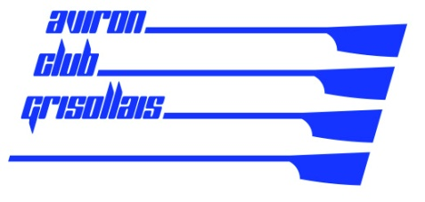

AVIRON CLUB GRISOLLAIS
430, chemin du canal
82170 Grisolles
contact@avironclub-grisolles.com
06 29 95 61 10
htpp://avironclub-grisolles.com

Fiche de renseignements et d'inscription saison 2025/2026

Nom : ............................................... Prénom : ....................................

Date de naissance : ….........../..................../................

Adresse : ................................................................................................................................................

…............................................................................................................................................................

Père….......................................... ...................................................@...........................
Mère ….......................................... ...................................................@...........................
Rameur….......................................... ...................................................@...........................

Nom et adresse de l’établissement scolaire :

…............................................................................................................................................................

…............................................................................................................................................................

A -------------------------------------Le -------------------------

Signature

